Отчет
о состоянии коррупции и реализации антикоррупционной политики
в 2023 году в Министерстве финансов Республики Татарстан

По пункту 1 «Меры по противодействию коррупции, реализованные в органе».

В соответствии с Национальным планом противодействия коррупции на 2021-2024 годы и Государственной программой «Реализация антикоррупционной политики Республики Татарстан», а также с целью организации антикоррупционной деятельности в Министерстве финансов Республики Татарстан утверждена Программа «Реализация антикоррупционной политики Министерства финансов Республики Татарстан» (приказ Министерства финансов Республики Татарстан от 25.01.2024 № 11-6).
А) В целях недопущения нарушения действующего законодательства при прохождении государственной гражданской службы до всех работников Министерства и Департамента казначейства оперативно доводятся все нормативные правовые акты по государственной гражданской службе и информационные материалы.
В течение 2023 года изучены, доведены до государственных служащих Министерства следующие материалы:
- Методические рекомендации по вопросам представления сведений о доходах, расходах, об имуществе и обязательствах имущественного характера и заполнения соответствующей формы справки в 2023 году (за отчетный 2022 год), подготовленные Минтрудом России;
- Памятка «Рекомендации по соблюдению государственными служащими норм этики в целях противодействия коррупции и иным правонарушениям»;
- Памятка об уголовной ответственности за получение и дачу взятки и мерах административной ответственности за незаконное вознаграждение от имени юридического лица, памятка по предотвращению случаев получения взяток. Рассмотрены типовые ситуации конфликта интересов на государственной гражданской службе и порядка их урегулирования.
- до лиц, замещающих должности, осуществление полномочий по которым влечет за собой обязанность представлять сведения о доходах, расходах, об имуществе и обязательствах имущественного характера обзор правоприменительной практики в части невозможности представить по объективным и уважительным причинам сведения о доходах, расходах, об имуществе и обязательствах имущественного характера своих супруги (супруга) и несовершеннолетних детей подготовленный Министерством труда и социальной защиты Российской Федерации.
Информация о деятельности Министерства в сфере закупок товаров, работ, услуг для обеспечения государственных нужд, а также по осуществлению контроля в сфере соблюдения бюджетного законодательства в 2023 году.

Министерство финансов Республики Татарстан
3. Деятельность по проведению закупок товаров, работ. Услуг для обеспечения государственных и муниципальных нужд; деятельность по контролю в сфере соблюдения бюджетного законодательства.
3.1.1. Количество выявленных нарушений по результатам проведенных мероприятий по контролю в сфере использования бюджетных средств | 0
3.1.2. Суммовое выражение выявленных нарушений по результатам проведенных мероприятий по контролю в сфере использования бюджетных средств (тыс. рублей) | 0
3.1.3. Количество проведенных закупок товаров, работ, услуг для обеспечения государственных нужд, в том числе следующими способами: | 89
3.1.5. Количество проведенных закупок товаров, работ, услуг для обеспечения государственных нужд, проведенных с установленными нарушениями, по которым принято решение о привлечении виновных: | 0
3.1.5.1. к дисциплинарной ответственности | 0
3.1.5.2. к административной ответственности | 0
3.1.5.3. к уголовной ответственности | 0
3.1.6. Количество проведенных закупок товаров, работ, услуг для обеспечения государственных нужд, несостоявшихся конкурентным способом, по которым впоследствии принято решение о закупке у единственного поставщика (подрядчика, исполнителя) | 0
3.1.7. Количество заявок, поданных для участия в закупках товаров, работ, услуг для обеспечения государственных нужд | 198
3.1.7.1. Количество заявок, поданных для участия в закупках товаров, работ, услуг для обеспечения государственных нужд не допущенных к участию в закупках | 10
3.1.8. Количество обжалованных процедур закупок товаров, работ, услуг для обеспечения государственных нужд | 0
3.1.9. Общая стоимость заключенных сделок по результатам закупок товаров, работ, услуг для обеспечения государственных нужд (тыс. рублей) | 41 659,14
3.1.9.1 Стоимость заключенных сделок по результатам закупок товаров, работ, услуг для обеспечения государственных нужд, в которых выявлены нарушения (в тыс.рублей) | 0
3.1.10. Количество проведенных проверок соблюдения требований, установленных законодательством о контрактной системе в сфере закупок товаров, работ, услуг для обеспечения государственных нужд, а также осуществления лицензионно - разрешительной деятельности (согласительных и регистрационных процедур), из них: | 0
3.1.10.1. Количество проведенных проверок, в которых выявлены нарушения действующего законодательства | 0
3.1.10.2. количество материалов направленных в правоохранительные органы в результате проверок, в которых выявлены нарушения действующего законодательства | 0
3.1.11. Наличие контрактной службы (контрактного управляющего), ответственных за осуществление закупок, определенных в соответствии с Федеральным законом от 5 апреля 2013 года № 44-ФЗ «О контрактной системе в сфере закупок товаров, работ, услуг для обеспечения государственных и муниципальных нужд» (да/нет) | да

Результаты контроля в сфере закупок по итогам проведенных Министерством финансов Республики Татарстан проверок в соответствии ч. 3 ст. 99 Федерального закона № 44-ФЗ за 2023 год:
проведено 127 проверок соблюдения государственными заказчиками Республики Татарстан законодательства о контрактной системе в сфере закупок товаров, работ, услуг, из которых 40 плановых проверок и 87 внеплановых проверок.
Выявлено 1014 нарушений законодательства о контрактной системе в сфере закупок товаров, работ, услуг
Основные нарушения:
1. Ненаправление информации в реестр контрактов или направление недостоверной информации о заключенных контрактах и об исполнении, об изменении, о расторжении контрактов с нарушением сроков.
2. Размещение заказчиком (без своей подписи) в единой информационной системе и на электронной площадке проекта контракта без указания обязательной информации, предусмотренной Законом.
3. Невключение в заключенные контракты обязательных условий или включение не в соответствии с законодательством.
4. Установление в извещении об осуществлении закупки информации и требований не в соответствии с законодательством.
5. Невключение в проекты контрактов обязательных условий или включение не в соответствии с законодательством.
В целях предотвращения совершения нарушений с заказчиками проводится разъяснительная работа, сотрудники Департамента казначейства Министерства финансов Республики Татарстан регулярно принимают участие в обучающих вебинарах, практических семинарах, конференциях, форумах.
В рамках сотрудничества с Высшей школой государственного и муниципального управления Казанского (Приволжского) федерального университета представители Департамента казначейства Министерства финансов РТ принимают участие в проведении программ повышения квалификации для государственных и муниципальных служащих Республики Татарстан.
Вся информация о закупках, осуществляемых Министерством финансов Республики Татарстан, в том числе План закупок и План-график закупок Министерства финансов Республики Татарстан за отчетный период и изменения к нему, размещаются в Единой информационной системе в сфере закупок (на сайте zakupki.gov.ru). Электронные аукционы проводятся на электронной площадке http://etp.zakazrf.ru.

За 2023 год проведены проверки использования средств бюджета Республики Татарстан выделенных в рамках:
1. Государственной программы «Развитие сельского хозяйства и регулирование рынков сельскохозяйственной продукции, сырья и продовольствия в Республике Татарстан на 2013-2025 годы»;
2. Государственной программы «Реализация антикоррупционной политики Республики Татарстан на 2015-2025 годы»;
3. Государственная программа «Содействие занятости населения Республики Татарстан на 2014-2025 годы»
4. Подпрограммы «Обеспечение жилыми помещениями детей-сирот и детей, оставшихся без попечения родителей, лиц из числа детей-сирот и детей, оставшихся без попечения родителей, в Республике Татарстан на 2020-2025 годы» государственной программы «Обеспечение качественным жильем и услугами жилищно-коммунального хозяйства населения Республики Татарстан на 2020-2025 годы»;
5. Региональный проект «Цифровизация услуг и формирования информационного пространства в сфере культуры «Цифровая культура» национального проекта «Культура».
Системные нарушения, выявленные в рамках исполнения полномочий по внутреннему государственному финансовому контролю:
1) Нарушения и недостатки при распоряжении государственным (муниципальным) имуществом:
- распоряжение государственным (муниципальным) имуществом без получения согласия учредителя и собственника имущества;
- неправомерное предоставление в аренду, безвозмездное пользование, в том числе предоставление государственного (муниципального) имущества в пользование без оформления договорных отношений;
- наличие просроченной задолженности по уплате арендной платы и расходов, связанных с содержанием имущества, переданного в аренду;
- нарушение порядка государственной регистрации прав на недвижимое имущество и сделок с ним;
- нарушение бухгалтерского учета объектов недвижимого имущества и особо ценного движимого имущества (учет не на соответствующих счетах);
- отсутствие инвентарных номеров на объектах имущества.

2) Неэффективное использование бюджетных средств и имущества:
- необоснованное авансирование поставщиков товаров (работ, услуг);
- неиспользование в течение длительного времени имущества приобретенного за счет бюджетных средств;
- заключение договоров подряда с физическими лицами на работы (услуги), которые предусмотрены должностными инструкциями штатных работников;
- расходование бюджетных средств с затратами сверх необходимого на получение требуемого результата;
- оплата командировочных расходов сверх установленных размеров.

3) Нарушения при исполнении контрактов:
- приемка и оплата завышенных (невыполненных) объемов работ (не поставленных товаров, не оказанных услуг);
- непринятие установленных законодательством мер по взысканию неустоек (штрафов/пеней);
- осуществление приемки товаров, работ, услуг, не соответствующих условиям контракта.

4) Значительную долю в общем объеме финансовых нарушений составляют нарушения порядка ведения бухгалтерского учета и отчетности. Основными видами нарушений учета и отчетности являются:
- искажение значений показателей бюджетной (бухгалтерской) отчетности;
- несоответствие данных бухгалтерского учета первичным учетным документам;
- нарушение правил документирования хозяйственных операций;
- неоприходование (несвоевременное оприходование) на баланс имущества, приобретенного за счет бюджетных средств;
- нарушения порядка отчетности об исполнении бюджета;
- ненадлежащее проведение обязательной инвентаризации имущества и финансовых обязательств.
- несвоевременное отражение государственным учреждением в регистрах бухгалтерского учета документов, которыми оформлены факты финансово-хозяйственной жизни.

5) Прочие финансовые нарушения:
- установление завышенных тарифных ставок, разрядов, необоснованных надбавок работникам государственных (муниципальных) учреждений;
- нарушения, допускаемые при предоставлении субсидии юридическим лицам (за исключением субсидий государственным (муниципальным) учреждениям), индивидуальным предпринимателям, а также физическим лицам - производителям товаров, работ, услуг.
Материалы проверок направлены в Прокуратуру Республики Татарстан.

Министерство финансов Республики Татарстан подведомственных организаций не имеет.

Б) В Министерстве финансов Республики Татарстан в 2023 году приняты следующие локальные нормативные правовые акты, направленные на противодействие коррупции:
- приказ Министерства финансов Республики Татарстан от 17.03.2023 № 11-21 О внесении изменения в Положение об Общественном совете при Министерстве финансов Республики Татарстан;
- приказ Министерства финансов Республики Татарстан от 31.03.2023 № 11-25 «О внесении изменений в Положение о Комиссии при министре финансов Республики Татарстан по противодействию коррупции, утвержденное приказом Министерства финансов Республики Татарстан от 31.12.2013 № 11-145»;
- приказ Министерства финансов Республики Татарстан от 07.04.2023 № 11-28 «О внесении изменений в Положение о Комиссии Министерства финансов Республики Татарстан по соблюдению требований к служебному поведению государственных гражданских служащих и урегулированию конфликта интересов, утвержденное приказом Министерства финансов Республики Татарстан от 25.05.2016 № 11-60»;
- приказ Министерства финансов Республики Татарстан от 22.05.2023 № 11-51 «О внесении изменений в Положение о проведении конкурса на замещение вакантной должности государственной гражданской службы Республики Татарстан (включение в кадровый резерв) в Министерстве финансов Республики Татарстан, утвержденное приказом Министерства финансов Республики Татарстан от 29.07.2021 № 11-68;
- приказ Министерства финансов Республики Татарстан от 28.08.2023 № 11-92 «О внесении изменений в приказ Министерства финансов Республики Татарстан от 25.05.2016 № 11-60 «О Комиссии Министерства финансов Республики Татарстан по соблюдению требований к служебному поведению государственных гражданских служащих и урегулированию конфликта интересов».
В) В целях реализации постановления Кабинета Министров Республики Татарстан от 17.06.2022 № 577 «О внесении изменений в постановление Кабинета Министров Республики Татарстан от 19.07.2014 № 512 «Об утверждении государственной программы «Реализация антикоррупционной политики Республики Татарстан на 2015 - 2024 годы» приказом Министерства финансов Республики Татарстан от 22.06.2022 № 11-76 внесены изменения в приказ Министерства финансов Республики Татарстан от 24.11.2014 № 11-120 «Об утверждении ведомственной программы Министерства финансов Республики Татарстан «Реализация антикоррупционной политики на 2015-2022 годы» (с изменениями от 12.05.2016 №11-51, от 20.08.2018 №11-90, от 25.01.2019 №11-8, от 24.09.2019 №11-99, от 28.07.2020 №11-85, от 22.07.2021 № 11-65, от 30.09.2021 № 11-93)..
Программа «Реализация антикоррупционной политики Министерства финансов Республики Татарстан» размещена на официальном сайте Министерства финансов Республики Татарстан (https://minfin.tatarstan.ru/dokumenti-programmi.htm).
Отчеты о результатах исполнения Программы ежеквартально направляются в Министерство юстиции Республики Татарстан, рассматриваются на заседаниях комиссии при министре финансов Республики Татарстан по противодействию коррупции и размещаются на вышеуказанном сайте ежеквартально и ежегодно.

Г) Результаты ведомственной антикоррупционной экспертизы:
В соответствии с требованиями, установленными постановлением Кабинета Министров Республики Татарстан от 04.04.2013г. № 225 на официальном сайте Министерства финансов Республики Татарстан в информационно-телекоммуникационной сети Интернет в разделе «Деятельность», подразделе «Противодействие коррупции», рубрике «Антикоррупционная экспертиза» (https://minfin.tatarstan.ru/nezavisimaya-antikorruptsionnaya-ekspertiza.htm) размещаются проекты нормативных правовых актов, разработанных Министерством финансов Республики Татарстан с указанием дат начала и окончания приема заключений от независимых экспертов, а также контактных данных лиц, ответственных за прием таких заключений.
Осуществляется мониторинг принимаемых нормативных правовых актов и анализ правоприменительной практики, связанной с проведением антикоррупционной экспертизы нормативных правовых актов и проектов нормативных правовых актов с последующим применением полученных результатов при проведении антикоррупционной экспертизы.
В целях повышения квалификации и качества проведения антикоррупционной экспертизы нормативных правовых актов, обеспечивается участие сотрудников министерства в организуемых соответствующими органами учебных мероприятиях по соответствующей тематике.
Кроме того, в подразделе «Независимая антикоррупционная экспертиза нормативных правовых актов и проектов нормативных правовых актов» раздела «Противодействие коррупции» размещена информация о возможности представления экспертами по проведению независимой антикоррупционной экспертизы, аккредитованных Министерством юстиции Российской Федерации, предложений по совершенствованию законов Республики Татарстан, регулирующих бюджетные правоотношения и законодательства Республики Татарстан о налогах и сборах.
На официальном сайте Министерства финансов Республики Татарстан для проведения независимой экспертизы размещено 118 проектов нормативных правовых актов (из них: проект Закона Республики Татарстан - 11; проект Указа Раиса Республики Татарстан – 2; проект постановления Кабинета Министров Республики Татарстан – 63; проект приказа Министерства финансов Республики Татарстан – 42).
Д) В целях противодействия коррупции ответственными за работу по профилактике коррупционных и иных правонарушений в аппарате Министерства финансов Республики Татарстан и Департаменте казначейства регулярно проводятся разъяснительные мероприятия с гражданами, претендующими на замещение должностей государственной службы, а также с государственными гражданскими служащими аппарата Министерства и Департамента казначейства о необходимости соблюдения ограничений, запретов, требований о предотвращении или об урегулировании конфликта интересов, этических норм поведения служащих и исполнения ими обязанностей, установленных законодательством о противодействии коррупции, а также об ответственности за коррупционные правонарушения. Для предотвращения и урегулирования конфликта интересов в Министерстве разработаны ведомственные нормативные правовые акты.
Большая часть обращений государственных служащих связаны с заполнением сведений о доходах, расходах, об имуществе и обязательствах имущественного характера, а также сведений о доходах, расходах, об имуществе и обязательствах имущественного характера своих супруги (супруга) и несовершеннолетних детей.
В связи с этим, ежегодно лицами, ответственными за работу по профилактике коррупционных и иных правонарушений в период подготовки государственными служащими сведений о доходах, расходах, об имуществе и обязательствах имущественного характера разрабатывается Информационное письмо о порядке оформления справок о доходах, расходах, об имуществе и обязательствах имущественного характера, в котором приводится обзор проблемных вопросов, возникающих при заполнении справок о доходах, расходах, об имуществе и обязательствах имущественного характера и доводятся Методические рекомендации по вопросам представления сведений о доходах, расходах, об имуществе и обязательствах имущественного характера и заполнения соответствующей формы справки в 2023 году (за отчетный 2022 год), подготовленные Минтрудом России.
Куракиной Е.В. – начальником отдела кадров, ответственным лицом за работу по профилактике коррупционных и иных правонарушений аппарата Министерства 31 января 2023 года прочитана лекция сотрудникам министерства на тему: «Конфликт интересов на государственной гражданской службе. Новеллы и рекомендации при представлении сведений в 2023 году о доходах, расходах, об имуществе и обязательствах имущественного характера и заполнении соответствующей формы справки за отчетный 2022 год.» (лекцию слушали 117 госслужащих);

- Вахитова Л.К. – ведущий советник отдела кадров Департамента казначейства Министерства финансов Республики Татарстан, уполномоченное лицо по профилактике коррупционных и иных правонарушений 31 марта 2023 года участвовала в семинаре-совещании (в режиме видеоконференцсвязи) для территориальных отделений Департамента казначейства Министерства финансов Республики Татарстан с выступлением по теме «Актуальные вопросы по заполнению справок о доходах, расходах, об имуществе и обязательствах имущественного характера» (в семинаре приняло участие 450 госслужащих ТОДК);

Вахитова Л.К. – ведущий советник отдела кадров Департамента казначейства Министерства финансов Республики Татарстан, уполномоченное лицо по профилактике коррупционных и иных правонарушений 13 апреля 2023 года провела видео-конференцию по вопросам предоставления сведений о доходах, расходах, об имуществе и обязательствах имущественного характера в 2023 году (приняло участие 450 госслужащих ТОДК).
Ответственными за работу по профилактике коррупционных и иных правонарушений в аппарате Министерства финансов Республики Татарстан и Департаменте казначейства проведены разъяснительные, консультативные беседы, в том числе по телефону (796 консультаций) с государственными служащими и по вопросу предоставления достоверных сведений о доходах, расходах, об имуществе и обязательствах имущественного характера, своих супруги (супруга) и несовершеннолетних детей за отчетный 2022 год.
Особое внимание уделяется вопросам по предоставлению государственными служащими достоверных сведений:
- об имуществе, принадлежащем супругам;
- о доходах от продаж имущества и автотранспорта;
- сведений о счетах в банках и иных кредитных организациях;
- об участии супругов в качестве директоров и участников (учредителей) в коммерческих организациях.
С вновь принятыми государственными служащими (51 за отчетный период) проводились индивидуальные беседы с разъяснением действующего законодательства по вопросам антикоррупционной политики.
Проводилась разъяснительная работа среди служащих по вопросам ограничений, налагаемых на граждан, замещавших должности государственной и муниципальной службы, в течение двух лет после их увольнения со службы.
Сотрудниками аппарата Министерства и Департамента казначейства постоянно проводится работа по оказанию практического содействия органам местного самоуправления муниципальных образований Республики Татарстан, а также доведению до них методических рекомендаций и разъяснений по формированию и исполнению местных бюджетов.
Должностные лица отделов кадров Министерства финансов Республики Татарстан и Департамента казначейства Министерства финансов Республики Татарстан, ответственные за работу по профилактике коррупционных и иных правонарушений приняли участие:
8 февраля 2022 года в учебном семинаре, который организован Управлением Раиса Республики Татарстан по вопросам антикоррупционной политики по вопросам по следующим вопросам:
- представление сведений о доходах, расходах, об имуществе и обязательствах имущественного характера, а также типичные ошибки, допускаемые при заполнении сведений о доходах, расходах, об имуществе и обязательствах имущественного характера (с учетом основных тезисов методической рекомендации Министерства труда и социальной защиты Российской Федерации по вопросам представления сведений о доходах, расходах, об имуществе и обязательствах имущественного характера и заполнения соответствующей справки в 2023 году (за отчетный 2022 год));
- результаты прокурорского надзора за соблюдением законодательства о противодействии коррупции, о государственной гражданской и муниципальной службе за 2022 год;
- проведение процедуры контроля за соответствием расходов служащих и должностных лиц органов государственной власти Республики Татарстан и органов местного самоуправления Республики Татарстан их доходам;
- работа электронного сервиса «Сведения о доходах» в системе Электронного Правительства Республики Татарстан и государственной информационной системы в области противодействия коррупции «Посейдон»;
- порядок предоставления служащим информации для заполнения справки о доходах, расходах, об имуществе и обязательствах имущественного характера;
09 марта 2023 года в онлайн-семинаре «Как избежать конфликта интересов?» (2 часа), организованном Департаментом госслужбы и кадров при Раисе РТ совместно c Управлением Раиса Республики Татарстан по вопросам антикоррупционной политики и Высшей школой государственного и муниципального управления КФУ.
15 марта 2023 года в семинаре, который организован Управлением Раиса Республики Татарстан, по отдельным вопросам профилактики коррупционных правонарушений;
05 апреля 2023 года в онлайн-семинаре «Как правильно заполнить сведения о своих доходах?» (2 часа), организованном Департаментом госслужбы и кадров при Раисе РТ совместно c Управлением Раиса РТ по вопросам антикоррупционной политики и Высшей школой государственного и муниципального управления КФУ.
13 апреля 2023 года в практическом семинаре по вопросам предоставления сведений о доходах, расходах, об имуществе и обязательствах имущественного характера в 2023 году.
Ответственные за работу по профилактике коррупционных и иных правонарушений в аппарате Министерства финансов Республики Татарстан и Департаменте казначейства осуществляют проверку гражданских служащих Министерства, включенных в перечень должностей, замещение которых связано с коррупционными рисками, а также лиц, претендующих на замещение должностей государственной гражданской службы с помощью информационных ресурсов Федеральной налоговой службы России (ЕГРЮЛ и ЕГРИП).
В отчетный период 179 служащий Министерства, сведения о соблюдении которых запретов, ограничений и требований, установленных в целях противодействия коррупции, были проанализированы с использованием ЕГРЮЛ и ЕГРИП, в том числе 51 принятых на службу за отчетный период.
Случаев несоблюдения государственными гражданскими служащими запретов и ограничений, а также неисполнения обязанностей, установленных в целях противодействия коррупции, не установлено.

Е) Информация о деятельности Министерства, а также об исполнении бюджета и реализации основных экономических и социальных программ размещена и поддерживается в актуальном состоянии на официальном сайте Министерства www.minfin.tatar.ru.
На официальном сайте Министерства www.minfin.tatar.ru создан и поддерживается в актуальном состоянии раздел «Противодействие коррупции», где размещены нормативные документы антикоррупционной направленности, статьи средств массовой информации, памятки, государственная программа «Реализация антикоррупционной политики Республики Татарстан на 2015 – 2025 годы», ведомственная программа Министерства финансов Республики Татарстан «Реализация антикоррупционной политики на 2015-2025 годы» и отчеты об их исполнении, отчеты о реализации мер антикоррупционной политики, информация о комиссии при министре финансов Республики Татарстан по противодействию коррупции и лицах, ответственных за предупреждение коррупционных правонарушений в Министерстве и Департаменте казначейства, информация о комиссиях по соблюдению требований к служебному поведению государственных гражданских служащих аппарата Министерства и Департамента казначейства и урегулированию конфликтов интересов, информация о порядке уведомления представителя нанимателя (работодателя) о фактах обращения в целях склонения государственного служащего к совершению коррупционных правонарушений, Решения Республиканского Совета по антикоррупционной политике, Протоколы заседаний комиссии при министре финансов Республики Татарстан по противодействию коррупции, результаты опроса, проведенного в 2023 году с целью выяснения мнения бюджетных организаций Республики Татарстан о состоянии коррупции в Министерстве и Департаменте казначейства.
В указанном разделе также размещены номера телефонов доверия, действующие в аппарате Министерства и Департаменте казначейства, по которым граждане могут оставить информацию о фактах коррупционной направленности. С целью удобства поиска информации систематически осуществляется совершенствование структуры хранимых материалов и актуализации информации, размещенной на сайте.
На официальном сайте Министерства функционирует интернет-приемная, в которой граждане имеют возможность задавать вопросы и оставлять сообщения. Также размещена контактная информация руководства Министерства и часы приема.
Вся информация о проводимых мероприятиях в Министерстве, пресс-релизы, фоторепортажи, материалы СМИ размещаются на официальном сайте Министерства в разделе «Пресс-служба».
В официальные выступления министра, в том числе на совместной коллегии Министерства финансов Республики Татарстан, управлений Федеральной налоговой службы и Федерального казначейства по Республике Татарстан, состоявшейся 15 декабря 2023 года, включены слайды и тезисы антикоррупционной направленности, о мерах противодействия коррупции в деятельности Министерства.
В коллегии, которая прошла в Доме Правительства, приняли участие Раис Республики Татарстан Р.Н. Минниханов, министр финансов Российской Федерации А.Г.Силуанов, заместитель руководителя Федеральной налоговой службы В.В.Бациев, руководитель Федерального казначейства Р.Е. Артюхин, руководители министерств и ведомств Республики Татарстан, федеральных органов по Республике Татарстан, крупных предприятий, банков, представители средств массовой информации, в режиме видеоконференцсвязи главы муниципальных образований, руководители исполнительных комитетов, финансовых органов, муниципальных образований республики, сотрудники финансовых, казначейских и налоговых органов Республики Татарстан.
Ж) Приказом от 03.02.2011 № 11-8 в Министерстве образован Общественный совет из числа представителей Общественной палаты Республики Татарстан, общественности и ветеранов министерства. Утверждены Положение об Общественном совете при Министерстве финансов Республики Татарстан и действующий состав Общественного совета при Министерстве финансов Республики Татарстан.
В 2023 году в соответствии с утвержденным планом работы Общественного совета при Министерстве финансов Республики Татарстан на 2023 год (далее Министерство, План) Председатель Общественного совета при Министерстве принимал участие в работе республиканских совещаний финансовых, казначейских и налоговых органов республики по итогам исполнения консолидированного бюджета Республики Татарстан за 1 квартал 2023 года, I полугодие 2023 года, за 9 месяцев 2023 года, в Заседании Кабинета Министров Республики Татарстан «Об основных параметрах прогноза социально-экономического развития Республики Татарстан на 2024 год и на плановый период 2025 и 2026 годов и проекте консолидированного бюджета Республики Татарстан на 2023 год и на плановый период 2025 и 2026 годов», и проекте бюджета Территориального фонда обязательного медицинского страхования Республики Татарстан на 2024 год и на плановый период 2025 – 2026 годов», в итоговой коллегии.
Члены Общественного совета при Министерстве участвовали в разработке и утверждение Плана на 2023 год.
На заседаниях Общественного совета рассматривались вопросы исполнения ведомственной программы Министерства финансов Республики Татарстан «Реализация антикоррупционной политики на 2015-2025 годы» за 2023 год.
27.02.2023 состоялось очередное заседание Общественного совета при Министерстве финансов Республики Татарстан.
В повестке дня было два вопроса:
- О подведении итогов работы Общественного совета при Министерстве финансов Республики Татарстан в 2022 году.
- Обсуждение и утверждение Плана работы Общественного совета на 2023 год.
Подвели итоги работы Общественного совета при Министерстве финансов Республики Татарстан в 2022 году. Единогласно решили считать деятельность Общественного совета в 2022 году удовлетворительной.
30.06.2023 состоялось заседание Общественного совета при Министерстве финансов Республики Татарстан. В повестке дня было два вопроса:
- Об исполнении ведомственной программы Министерства финансов Республики Татарстан «Реализация антикоррупционной политики на 2015-2025 годы» за I полугодие 2023 года.
- Рассмотрение результатов мониторинга осуществляемого Министерством юстиции Республики Татарстан за соблюдением Единых требований к размещению и наполнению разделов официальных сайтов республиканских органов исполнительной власти в информационно-телекоммуникационной сети «Интернет» по вопросам противодействия коррупции.
10.07.2023 Рассмотрен проект Государственной программы Республики Татарстан «Управление государственными финансами Республики Татарстан» в новом формате в соответствии с Постановлением Кабинета Министров Республики Татарстан от 30.05.2023 № 655 «О системе управления государственными программами Республики Татарстан». В целом проект программы одобрен предложений от Общественного совета не поступало.
17.10.2023 года Общественный совет при Министерстве принял участие в обсуждении проекта закона Республики Татарстан «О бюджете Республики Татарстан на 2024 год и на плановый период 2025 и 2026 годов» и основных параметрах прогноза социально-экономического развития Республики Татарстан на 2024-2026 годы.
Открывая работу, заместитель Премьер-министра Республики Татарстан - министр экономики Республики Татарстан Шагиахметов Мидхат Рафкатович доложил об основных параметрах прогноза социально-экономического развития Республики Татарстан на 2023-2025 годы.
Министр финансов Республики Татарстан Радик Рауфович Гайзатуллин доложил о текущем исполнении бюджета, рассказал об особенностях работы над формированием бюджета на предстоящие три года и представил проект бюджета республики на 2024 год и на плановый период 2025 и 2026 годов.
Председатель Комитета Государственного Совета Республики Татарстан по бюджету, налогам и финансам Якунин Леонид Александрович рассказал об особенностях федерального бюджета.
14 сентября 2023 года в Государственном Большом концертном зале им. С.Сайдашева прошло сорок шестое заседание Государственного Совета Республики Татарстан с повесткой дня «Ежегодное Послание Раиса Республики Татарстан Государственному Совету Республики Татарстан о внутреннем и внешнем положении республики». Председатель Общественного совета при Министерстве финансов Республики Татарстан - Председатель правления ПАО «АК БАРС» БАНК Гараев Зуфар Фанилович принял участие в заседании Государственного Совета Республики Татарстан.
Общественный совет при Министерстве является совещательным органом при Министерстве финансов Республики Татарстан, который рассматривает вопросы, связанные с реализацией в Республике Татарстан прав и свобод граждан и прав общественных объединений и иных негосударственных некоммерческих организаций при формировании и проведении единой финансовой, бюджетной, налоговой политики в Республике Татарстан.
Информация о деятельности Общественного совета при Министерстве финансов Республики Татарстан доступна в разделе «Общественный совет» на официальном сайте Министерства по ссылке: https://minfin.tatarstan.ru/obshchestvenniy-sovet.htm

По пункту 2 «Состояние коррупции в органе».
А) За отчетный период преступлений коррупционной направленности в Министерстве финансов Республики Татарстан (аппарат - Министерства) и Департаменте казначейства Министерства финансов Республики Татарстан (далее – Департамент казначейства) не выявлено.

Б) Государственные гражданские служащие аппарата Министерства и Департамента казначейства к уголовной ответственности в 2023 году не привлекались.

В) Общее количество государственных гражданских служащих аппарата Министерства и Департамента казначейства составляет 989 человек, в том числе численность государственных гражданских служащих с высоким риском коррупционных проявлений составляет 760 человек.
Ответственными лицами по профилактике коррупционных и иных правонарушений в аппарате Министерства и Департаменте казначейства проведен анализ соблюдения государственными гражданскими служащими, вновь принимаемыми государственными служащими запретов, ограничений и требований, установленных в целях противодействия коррупции, в том числе на предмет участия в деятельности коммерческих организаций. В отчетном периоде проведен анализ соблюдения запретов, ограничений и требований в отношении 179 гражданских служащих Министерства и Департамента казначейства по информационным базам ЕГРЮЛ и ЕГРИП в том числе в отношении 51 принятых на государственную гражданскую службу.
Случаев несоблюдения государственными гражданскими служащими запретов и ограничений, а также неисполнения обязанностей, установленных в целях противодействия коррупции, не установлено.
В целях противодействия коррупции ответственными за работу по профилактике коррупционных и иных правонарушений в аппарате Министерства и Департаменте казначейства регулярно проводятся разъяснительные мероприятия с гражданами, претендующими на замещение должностей государственной службы, а также с государственными гражданскими служащими аппарата Министерства и Департамента казначейства о необходимости соблюдения ограничений, запретов, требований о предотвращении или об урегулировании конфликта интересов, этических норм поведения служащих и исполнения ими обязанностей, установленных законодательством о противодействии коррупции, а также об ответственности за коррупционные правонарушения. Кроме того, в целях повышения эффективности кадровой работы в части, касающейся ведения личных дел лиц, замещающих должности государственной гражданской службы Республики Татарстан ежегодно при ознакомлении личного дела в личной беседе сотрудники кадровой службы уточняют сведения, содержащиеся в анкетах, представляемых государственными гражданскими служащими при назначении на указанные должности и поступлении на такую службу, в целях выявления возможного конфликта интересов. Государственные служащие Министерства и Департамента казначейства представили в отдел кадров дополнение к анкете с указанием информации по родственникам близкого родства или свойства (родители, супруги, дети, братья, сестры, информацию о супругах своих братьев и сестер, братьях и сестрах супругов) с гражданским служащим. Данные анкеты были проанализированы на предмет выявления возможного конфликта интересов. Нарушения не выявлены.

Г) Министерством финансов Республики Татарстан в соответствии с пунктом 3.3. Задачи 3. Государственной программы «Реализация антикоррупционной политики Республики Татарстан на 2015 - 2025 годы» и в соответствии с п.24 Плана работы комиссии при министре финансов Республики Татарстан по противодействию коррупции на 2023 год проведено отраслевое исследование коррупциогенных факторов и реализуемых антикоррупционных мер среди министерств, ведомств, органов местного самоуправления, учреждений Республики Татарстан с целью выяснения их мнения о состоянии коррупции в Министерстве финансов Республики Татарстан и Департаменте казначейства Министерства финансов Республики Татарстан.
В опросе приняли участие 3321 респондентов. По мнению участников опроса, препятствием коррупции могло бы являться, в том числе:
- усиление ответственности за совершение коррупционных преступлений, ужесточение законов – 1336 респондента (40%);
- увеличение оплаты труда государственным служащим – 686 респондентов (21%);
- расширение гласности о коррупционной деятельности на всех уровнях – 478 респондентов (14%);
- повышение уровня нравственности в обществе – 442 респондентов (13%).

Сохраняется положительная тенденция в повышении уровня нравственности в обществе. В ответах на вопрос «Как Вы считаете, в каком случае допустимо предложить подарок, деньги, услугу за решение вопроса ответственным лицом?» 78% опрошенных (2575 респондентов) считают, что давать деньги и оказывать услуги за то, что работник должен делать в силу своих обязанностей, нельзя принципиально.

Д) Приказом Министерства финансов Республики Татарстан 08.02.2016 № 21-11-4 утвержден Перечень должностей государственной гражданской службы Республики Татарстан в аппарате Министерства и Департаменте казначейства, при назначении на которые граждане, претендующие на их замещение, обязаны представлять сведения о своих доходах, об имуществе и обязательствах имущественного характера, а также сведения о доходах, об имуществе и обязательствах имущественного характера своих супруги (супруга) и несовершеннолетних детей, а также при замещении которых, государственные гражданские служащие аппарата Министерства и Департамента казначейства обязаны представлять сведения о своих доходах, расходах, об имуществе и обязательствах имущественного характера, а также сведения о доходах, расходах, об имуществе и обязательствах имущественного характера своих супруги (супруга) и несовершеннолетних детей, а также замещение которых связано с коррупционными рисками. В Перечень включены 760 должностей аппарата Министерства и Департамента казначейства Министерства финансов Республики Татарстан (далее – Департамент казначейства), замещение которых связано с коррупционными рисками, что составляет 77% от общего числа должностей государственной гражданской службы, исполнение должностных обязанностей по которым предусматривает:
- осуществление постоянно, временно или в соответствии со специальными полномочиями функций представителя власти либо организационно-распорядительных или административно-хозяйственных функций;
- осуществление контрольных и надзорных мероприятий;
- подготовку и принятие решений о распределении бюджетных ассигнований, субсидий, межбюджетных трансфертов, а также распределение ограниченного ресурса;
- осуществление государственных закупок для нужд аппарата Министерства и Департамента казначейства.
В аппарате Министерства в вышеуказанный Перечень входят следующие структурные подразделения:
- руководство (министр, первый заместитель министра - директор Департамента казначейства, заместитель министра, помощник министра);
- отдел организации составления и исполнения бюджета Республики Татарстан;
- отдел по взаимоотношениям с бюджетами регионов;
- отдел бюджетной политики (начальник отдела и заместитель начальника отдела);
- отдел бюджетной политики в социально-культурной сфере;
- отдел бюджетной политики в образовании;
- отдел бюджетной политики в отраслях бюджетной сферы;
- экономический отдел (начальник отдела и заместитель начальника отдела);
- отдел финансирования отраслей экономики;
- отдел экономического анализа (начальник отдела и заместитель начальника отдела);
- отдел финансирования аппарата управления;
- отдел кадров (начальник отдела);
- отдел учета и отчетности (начальник отдела);
- юридический отдел (начальник отдела и заместитель начальника отдела);
- общий отдел (начальник отдела);
- административно-хозяйственный отдел (начальник отдела);
- отдел информационной безопасности (начальник отдела);
- отдел обеспечения информационных систем (начальник отдела и заместитель начальника отдела);
- отдел цифровой трансформации и сопровождения информационных систем (начальник отдела и заместитель начальника отдела).
В Департаменте казначейства:
- руководство;
- отдел по работе с территориальными отделениями (начальник отдела);
- отдел исполнения бюджета;
- отдел финансирования социальной сферы;
- отдел финансирования целевых программ и фондов;
- отдел экономической экспертизы;
- отдел анализа и стратегии (начальник отдела, заместитель начальника отдела, ведущий советник);
- отдел исполнения программ капитального строительства;
- отдел исполнения программ капитального и текущего ремонта;
- отдел исполнения программ целевых бюджетных фондов;
- отдел учета и отчетности республиканского бюджета (начальник отдела и заместитель начальника отдела);
- отдел учета и отчетности (начальник отдела и заместитель начальника отдела);
- сводный отдел платежных операций;
- отдел регионального контроля;
- отдел оперативного контроля;
- ревизионно-аналитический отдел
- отдел финансирования программ по дорожной безопасности;
- отдел финансирования программ дорожного строительства;
- юридический отдел;
- отдел анализа размещения заказов для государственных нужд Республики Татарстан;
- отдел контроля в сфере размещения заказов для государственных нужд Республики Татарстан;
- отдел административно-производственной практики;
- отдел кадров (начальник отдела и заместитель начальника отдела);
- общий отдел (начальник отдела);
- административно-хозяйственный отдел (начальник отдела);
- управление централизованной бухгалтерии (начальник управления);
- отдел расчетов по оплате труда (начальник отдела);
- отдел финансово-расчетных операций, ведения бюджетного учета и отчетности (начальник отдела);
- отдел учета доходов (начальник отдела).
В территориальных отделениях Департамента казначейства: руководители, заместители руководителей и сотрудники отделов исполнения бюджетов, отдела учета и отчетности, а также начальники и сотрудники межрайонных контрольно-ревизионных отделов и отделов экономической экспертизы, специалисты по строительству.

По пункту 3 «Работа кадровой службы (ответственных за профилактику коррупционных и иных правонарушений)

В 2023 году служебные проверки о наличии или возможном возникновении конфликта интересов, а также несоблюдении служащими установленных ограничений и запретов не проводились в связи с отсутствием оснований.
Кадровой службой министерства, ответственными за работу по профилактике коррупционных и иных правонарушений в аппарате Министерства финансов Республики Татарстан и Департаменте казначейства в 2023 году проведен анализ сведений за 2022 год о доходах, расходах, об имуществе и обязательствах имущественного характера, представленных 771 государственными гражданскими служащими Министерства, Департамента казначейства и территориальных отделений Департамента казначейства.
51 сведений о доходах, расходах, об имуществе и обязательствах имущественного характера, представленных вновь поступившими на государственную службу.
Был осуществлен анализ сведений о расходах 15 сотрудников, из них 1 служащий Министерства, 6 служащих Департамента казначейства и 8 служащих территориальных отделений.
В ходе анализа была рассмотрена полнота представленной информации, в части заполняемости всех разделов формы Справки о доходах, об имуществе и обязательствах имущественного характера, представляемых гражданами, претендующими на замещение должностей государственной гражданской службы Республики Татарстан в Министерстве финансов Республики Татарстан, и государственными гражданскими служащими министерства, и членов его семьи. В отчетном году при заполнении справок о доходах, расходах, об имуществе и обязательствах имущественного характера, а также доходах, расходах, об имуществе и обязательствах имущественного характера своих супруг (супругов) и несовершеннолетних детей государственными служащими использовалось специализированное программное обеспечение «Справки БК».
По сведениям о доходах, представленных государственными служащими министерства, полученных по основному месту работы произведена сверка с данными, полученными из отдела учета и отчетности министерства. Так же в процессе собеседования были получены от гражданских служащих пояснения по дополнительно полученным доходам. Изучены представленные гражданскими служащими дополнительные материалы, а именно документы о покупке или продаже движимого или недвижимого имущества. Была произведена визуальная сверка с данными предыдущего года. Справки представлены своевременно – до 30 апреля 2023 года, соответствуют утвержденной форме, правильно указан отчетный период и отчетная дата, дата представления сведений, имеется наличие подписи сдавшего справку, разделы справок заполнены.
Министерство финансов Республики Татарстан имеет подключение к базе данных ЕГРЮЛ и ЕГРИП Управления ФНС по Республике Татарстан. В целях противодействия коррупции ответственными за работу по профилактике коррупционных и иных правонарушений в аппарате Министерства финансов Республики Татарстан и Департаменте казначейства в течение 2023 года проведены проверки соблюдения государственными служащими, принятыми на службу в текущем году требований к служебному поведению, предусмотренных законодательством о государственной службе с использованием баз данных Федеральной налоговой службы Российской Федерации «Единый государственный реестр юридических лиц» и «Единый государственный реестр индивидуальных предпринимателей». Информации на предмет участия государственных служащих аппарата Министерства и Департамента казначейства в предпринимательской деятельности не выявлено. В отчетный период с использованием ЕГРЮЛ и ЕГРИП проверено 179 государственных служащих Министерства, а также 51 принятых на службу в текущем году.
Все государственные гражданские служащие аппарата Министерства и Департамента казначейства зарегистрированы в Личном кабинете налогоплательщика, где размещены данные о недвижимом и движимом имуществе, а также данные о полученном доходе лиц, о банковских счетах физического лица, подающих сведения о доходах расходах, об имуществе и обязательствах имущественного характера.
Выписки из личных кабинетов налогоплательщика прилагаются к справке о доходах, расходах, об имуществе и обязательствах имущественного характера, а также доходах, расходах, об имуществе и обязательствах имущественного характера.
Данные Личного кабинета налогоплательщика для физических лиц также используются ответственными за работу по профилактике коррупционных и иных правонарушений при анализе достоверности и полноты сведений, представляемых гражданскими служащими.
В 2023 году ответственными за работу по профилактике коррупционных и иных правонарушений аппарата Министерства и Департамента казначейства самостоятельно были проанализированы 771 сведение о доходах, расходах, об имуществе и обязательствах имущественного характера своих супруги (супруга) и несовершеннолетних детей, представленных государственными гражданскими служащими Министерства и Департамента казначейства.

По пункту 4 «Реализация иных мер, предусмотренных федеральными законодательством и законодательством Республики Татарстан о противодействие коррупции»
В соответствии с ч.5 ст.9 Федерального закона от 25.12.2008 № 273-ФЗ «О противодействии коррупции» разработан Порядок уведомления о фактах обращения в целях склонения к совершению коррупционных правонарушений, который утвержден приказом Министерства финансов Республики Татарстан от 25.05.2010 № 11-42. В целях реализации данного приказа в министерстве ведется журнал учета уведомлений о фактах обращения в целях склонения государственного служащего к совершению коррупционных правонарушений.
Данный приказ зарегистрирован в Министерстве юстиции Республики Татарстан и опубликован в средствах массовой информации.
В 2023 году фактов обращения в целях склонения государственного гражданского служащего к совершению коррупционных правонарушений не выявлено.
В 2023 году взыскания за несоблюдение ограничений, запретов, требований о предотвращении или об урегулировании конфликта интересов, неисполнение обязанностей, установленных в целях противодействия коррупции к государственным гражданским служащим Министерства не применялись. Заявления о наличии конфликта интересов или возникновении возможного конфликта интересов от государственных гражданских служащих Министерства не поступало, оснований для проведения проверок не имелось.
Приказом Министерства финансов Республики Татарстан от 17.09.2010г. № 11-81 (с изменениями внесенными приказами Министерства финансов Республики Татарстан от 28.06.2012 г. № 11-59, от 24.09.2019 г. № 11-99, от 28.02.2020 № 11-26) определены ответственные за работу по профилактике коррупционных и иных правонарушений в аппарате Министерства и Департаменте казначейства в составе начальников отдела кадров аппарата министерства и Департамента казначейства, с возложением на них следующих функций:
- обеспечение соблюдения государственными гражданскими служащими ограничений и запретов, требований о предотвращении или урегулировании конфликта интересов, исполнения ими обязанностей, установленных федеральным и республиканским законодательством по противодействию коррупции;
- принятие мер по выявлению и устранению причин и условий, способствующих возникновению конфликта интересов на государственной гражданской службе;
- обеспечение деятельности комиссий по соблюдению требований к служебному поведению государственных гражданских служащих и урегулированию конфликта интересов;
- оказание государственным гражданским служащим консультативной помощи по вопросам, связанным с применением на практике требований к служебному поведению и общих принципов служебного поведения государственных служащих, утвержденных Указом Президента Российской Федерации от 12.08.2002г. №885, а также с уведомлением представителя нанимателя (работодателя), органов прокуратуры Российской Федерации, иных государственных органов о фактах совершения государственными гражданскими служащими коррупционных правонарушений, непредставления ими сведений либо представления недостоверных или неполных сведений о доходах, об имуществе и обязательствах имущественного характера;
- обеспечение реализации государственными гражданскими служащими обязанности уведомлять представителя нанимателя (работодателя), органы прокуратуры Российской Федерации, иные государственные органы обо всех случаях обращения к ним каких-либо лиц в целях склонения их к совершению коррупционных правонарушений;
- организация правового просвещения государственных гражданских служащих;
- проведение служебных проверок;
- обеспечение проверки достоверности и полноты сведений о доходах, об имуществе и обязательствах имущественного характера, представляемых гражданами, претендующими на замещение должностей государственной гражданской службы, и государственными служащими, сведений, представляемых гражданами, претендующими на замещение должностей государственной гражданской службы, в соответствии с нормативными правовыми актами Российской Федерации, проверки соблюдения государственными гражданскими служащими требований к служебному поведению, а также проверки соблюдения гражданами, замещавшими должности государственной гражданской службы, ограничений при заключении ими после ухода с государственной службы трудового договора и (или) гражданско-правового договора в случаях, предусмотренных федеральным и республиканским законодательством;
- подготовка в соответствии с их компетенцией проектов нормативных правовых актов о противодействии коррупции;
- взаимодействие с правоохранительными органами в установленной сфере деятельности.
Указанные функции закреплены в Положении об отделе кадров, а также в должностных регламентах лиц, ответственных за работу по профилактике коррупционных и иных правонарушений.

Материалы к отчету

9 декабря - Международный день борьбы с коррупцией!

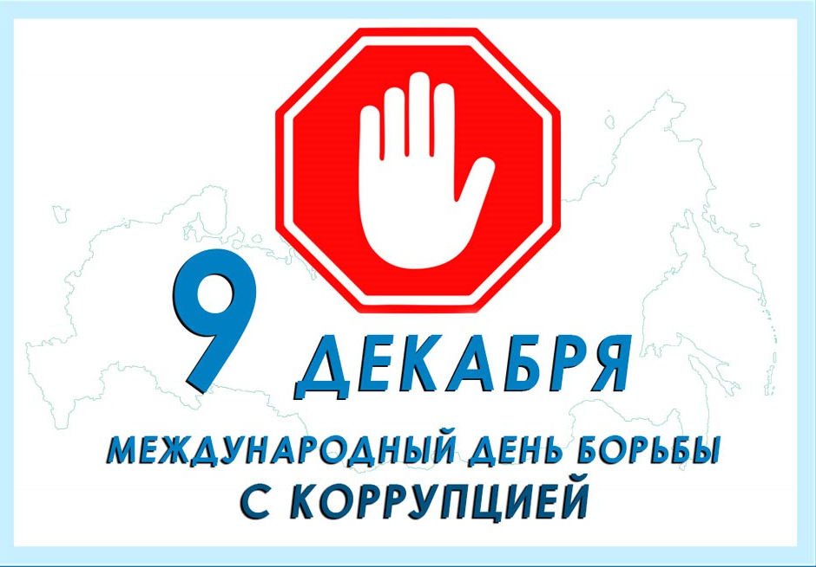

Международный день борьбы с коррупцией провозглашен Генеральной Ассамблеей Организации Объединенных Наций (ООН) и отмечается ежегодно 9 декабря.
Важнейшим направлением деятельности нашего государства была и остаётся борьба с коррупцией. Эффективно противодействовать коррупции – наша общая задача, правильное решение которой зависит от каждого.
Будущее без коррупции, видят дети работников Министерства финансов Республики Татарстан. В своих рисунках они ярко отражают ценностные ориентиры.
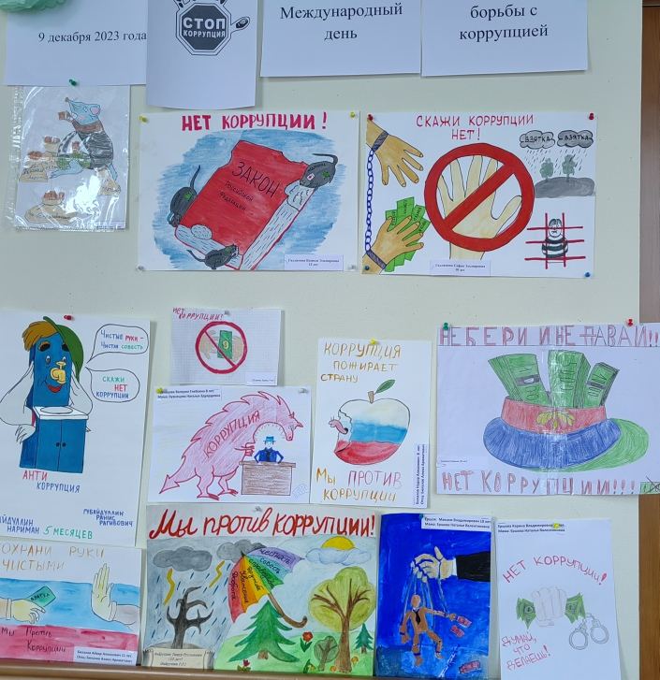

8 декабря 2023 года в преддверии Международного дня борьбы с коррупцией в Департаменте казначейства Министерства финансов Республики Татарстан прошла квест-игра под названием «Дадим отпор коррупции».

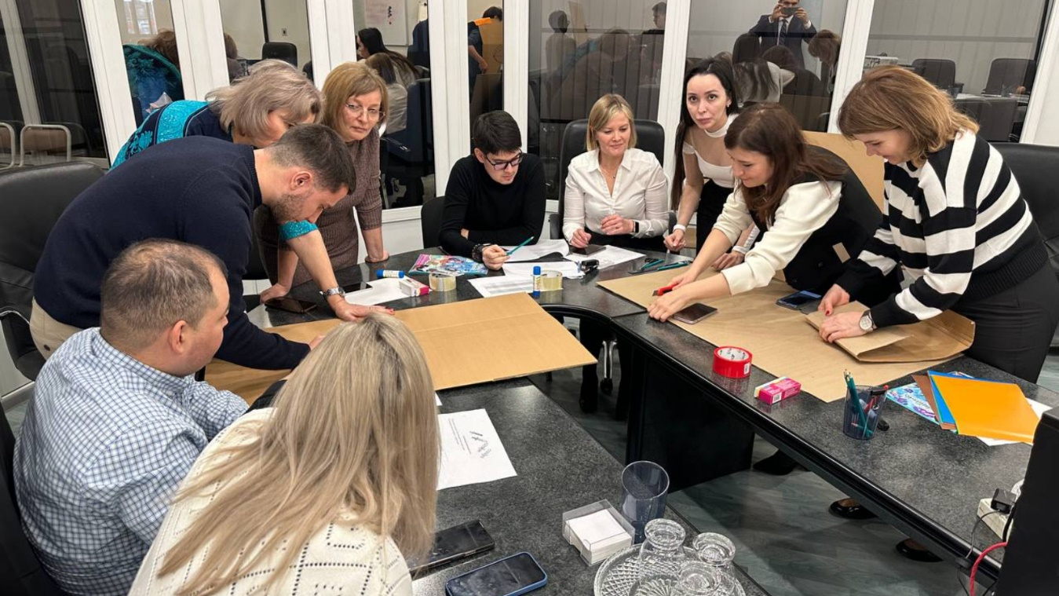

В рамках игры каждая из 4 команд, состоящих из сотрудников Департамента казначейства Министерства финансов Республики Татарстан, должны были за отведенное время изготовить один из элементов «Антикоррупционного доспеха», ответить на поставленные вопросы по антикоррупции и подготовить презентацию предмета членам жюри.
В состав жюри вошли заместитель министра финансов Республики Татарстан Рустам Аюкасов, главный советник организационного отдела Управления Раиса Республики Татарстан по вопросам антикоррупционной политики Руслан Никонов, заместитель директора Департамента казначейства Министерства финансов Республики Татарстан Альберт Шайхиев и начальники структурных подразделений Департамента казначейства МФ РТ.
По результатам конкурса жюри отметило высокий уровень подготовки участников, которые продемонстрировали не только глубокие познания в сфере борьбы с коррупцией, но и творческий подход к решению сложных вопросов. Кроме того, жюри выделило креативность, с которой участники представили свои работы.
По итогам конкурса победители и участники были награждены памятными призами.
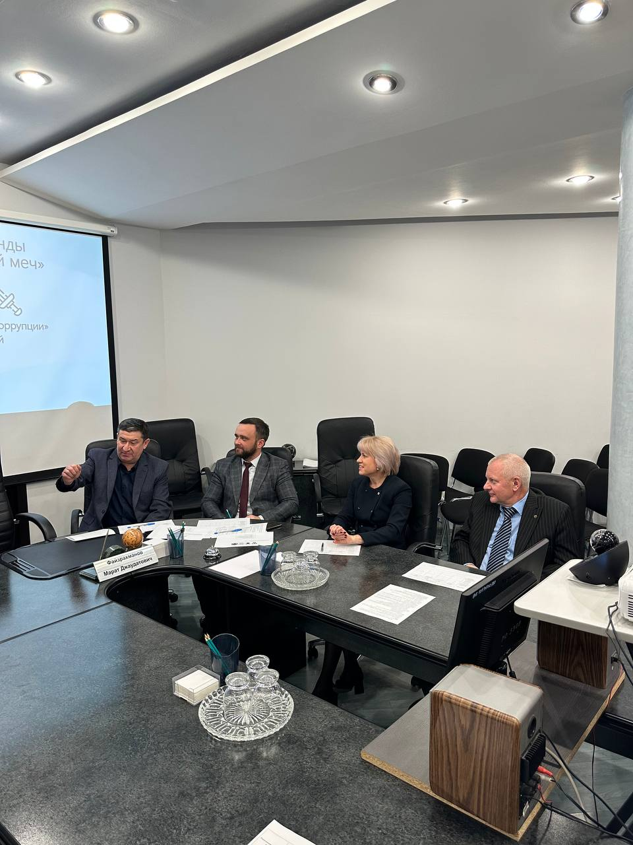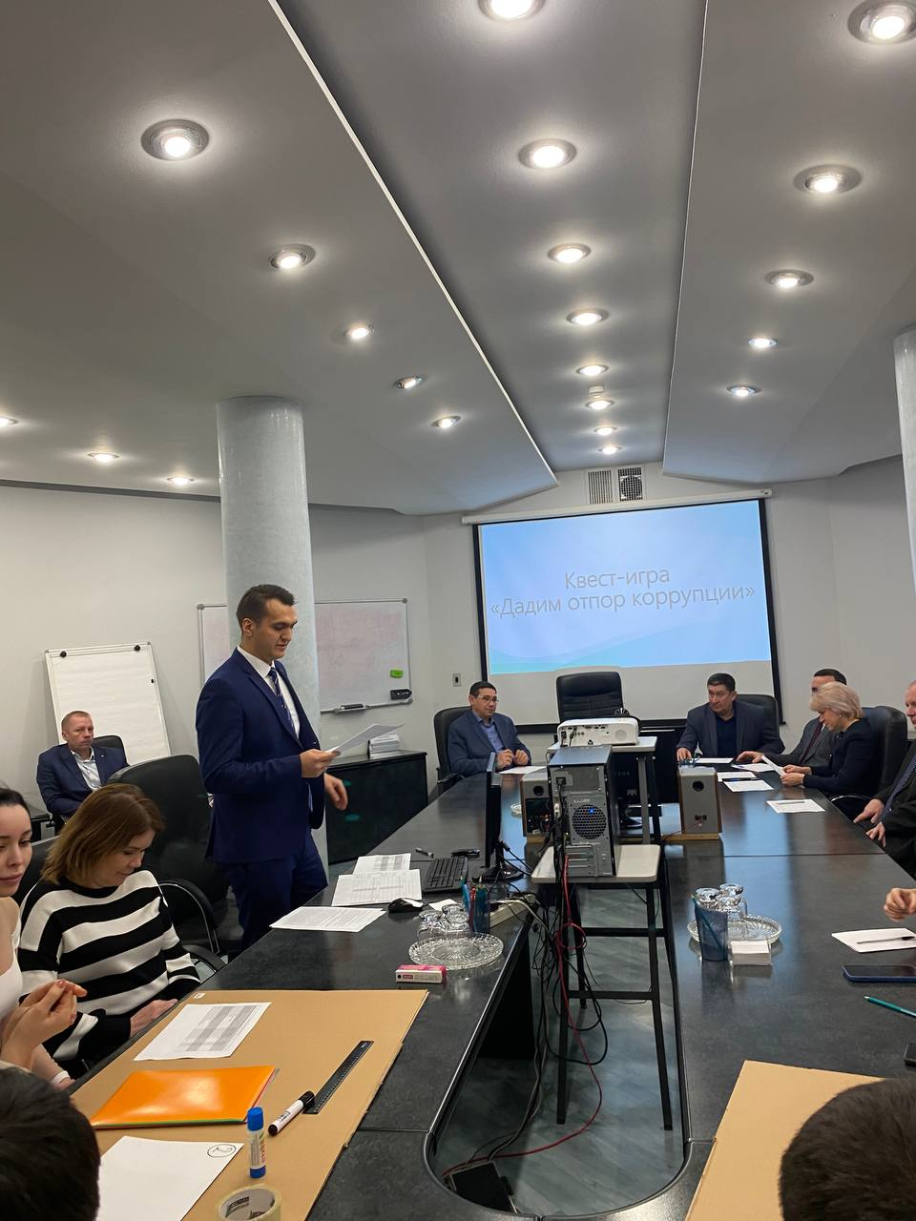

Наименование: Командообразующая квест-игра: «Дадим отпор коррупции»
Цель: Обучение и развитие навыков сотрудников в области противодействия коррупции.
Задачи:
1. Ознакомление с основными видами коррупции и их последствиями.
2. Развитие критического мышления и навыков анализа.
3. Обучение методам борьбы с коррупцией.
4. Повышение уровня осведомленности сотрудников о проблеме коррупции.
Описание игры: Команды игроков должны соревноваться в создании "антикоррупционных" предметов из предоставленных материалов, таких как картоны, бумага, клей и другие принадлежности.
Каждая команда должна создать один из следующих предметов:
- "антикоррупционный щит";
- " антикоррупционный меч";
- " антикоррупционная броня";
- " антикоррупционный шлем".
Командам будут выданы карточки с указанием предмета, который им необходимо создать, а также задачи с которыми должен справляться данный предмет. Главной задачей всех предметов является помощь в борьбе с коррупцией для государственных служащих.
На создание предмета командам отводится 60 мин, за это время они должны:
- придумать идею внешнего вида для антикоррупционного предмета;
- создать из имеющихся материалов данный предмет;
- ответить на поставленные перед ними вопросы;
- придумать презентацию своего предмета.
По истечении отведенного времени команды должны презентовать свой предмет. Команда должна объяснить, как именно и почему их элемент будет эффективным, а также представить ответы на поставленные задачи и вопросы.
Данная квест-игра поможет участникам лучше понять, как важно противодействовать коррупции и развивать этические принципы. Она также способствует развитию командной работы и креативности, а также позволяет применить фантазию и изобретательность при создании "антикоррупционных" предметов.
Участниками игры являются сотрудники Департамента казначейства Министерства финансов Республики Татарстан.
Команды и роли: Участники игры делятся на 4 команды. Команды могут состоять из 5-6 человек, которые отвечают за создание определенного «Антикоррупционного предмета»
План мероприятия:
- Вступление и объяснение правил – 10 мин.
- Время на выполнение задания – 60 мин.
- Презентация командами своих работ (до 5 минут на 1 команду) – 20 мин.
- Оценка жюри – 5 мин.
- Интерактив в онлайн-формате – 10 мин.
- Объявление результатов, награждение победителей и подведение итогов – 10 мин
Система оценки: Жюри в своих бланках по десятибалльной шкале оценивают:
-Внешний вид предмета (качество и креативность);
- Уровень презентации;
- Полноту и правильность ответов на поставленные задачи;
- Командный дух.

В 45 территориальных отделениях Департамента казначейства Министерства финансов Республики Татарстан организованы круглые столы.
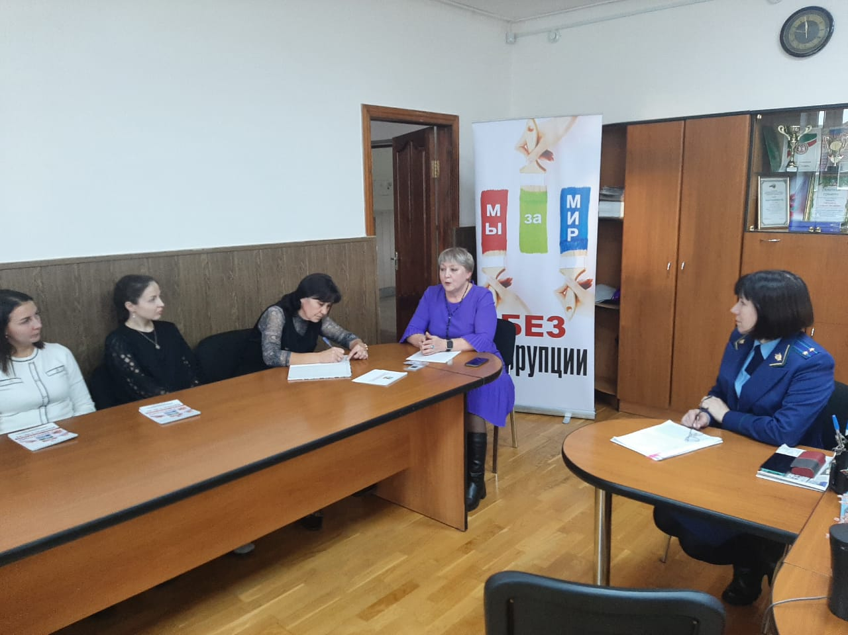

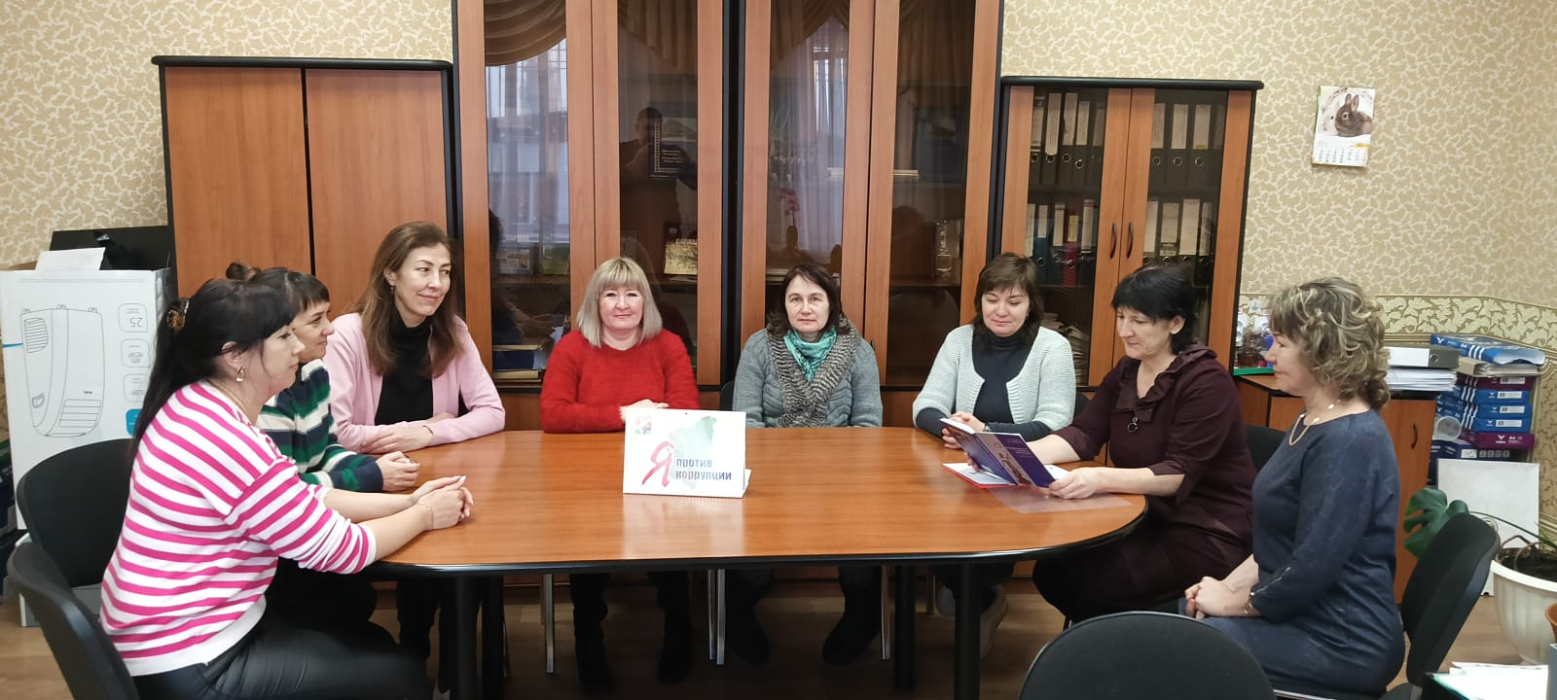

Состоялись заседания комиссии при министре финансов Республики Татарстан по противодействию коррупции

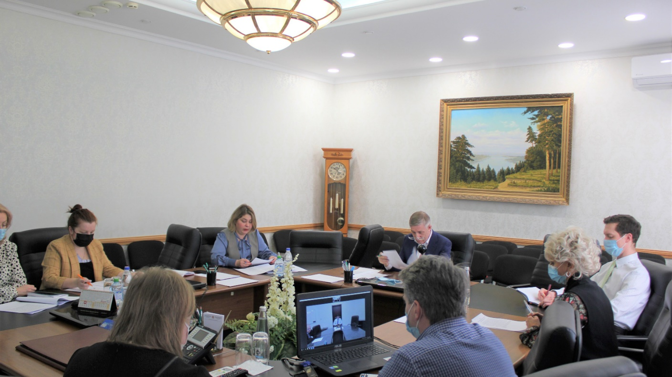

01 марта 2023г.
1. Об утверждении Плана работы Комиссии при министре финансов Республики Татарстан по противодействию коррупции на 2023 год.
2. Проведение оценки коррупционных рисков, возникающих при реализации государственными служащими функций, и внесение уточнений в перечни должностей государственной службы Министерства финансов Республики Татарстан (далее Министерство), Департамента казначейства Министерства и территориальных отделений Департамента казначейства Министерства, замещение которых связано с коррупционными рисками.
3. Об организации в 2023 году работы по представлению государственными гражданскими служащими аппарата Министерства и Департамента казначейства сведений о доходах, расходах, об имуществе и обязательствах имущественного характера, а также сведений о доходах, расходах об имуществе и обязательствах имущественного характера своих супруги (супруга) и несовершеннолетних детей, а также проверки достоверности и полноты представляемых сведений.
30.06.2023г.
1. Об исполнении ведомственной программы Министерства финансов Республики Татарстан «Реализация антикоррупционной политики на 2015-2025 годы» за I полугодие 2023 года.
1.1. О проведенной работе по результатам анализа сведений о доходах, расходах, об имуществе и обязательствах имущественного характера, а также сведений о доходах, расходах об имуществе и обязательствах имущественного характера своих супруги (супруга) и несовершеннолетних детей, а также проверки достоверности и полноты представленных сведений государственными служащими аппарата Министерства финансов Республики Татарстан в пределах установленной компетенции.
1.2. О результатах работы по проведению антикоррупционной экспертизы нормативных и правовых актов и проектов нормативных правовых актов за I полугодие 2023 года.
1.3. Об исполнении Федерального закона от 05.04.2013 №44-ФЗ «О контрактной системе в сфере закупок, товаров, работ, услуг для обеспечения государственных и муниципальных нужд» за I полугодие 2023 года.
2. Об усилении мер по профилактике коррупционных и иных правонарушений, мониторинг коррупциогенных факторов и мер антикоррупционной политики в министерстве.
15.11.2023г.
1. Об исполнении ведомственной программы Министерства финансов Республики Татарстан «Реализация антикоррупционной политики на 2015-2025 годы» за 9 месяцев 2023 года.
2. Об отраслевом исследовании в 2023 году коррупциогенных факторов и реализуемых антикоррупционных мер среди бюджетных учреждений с целью выяснения их мнения о состоянии коррупции в Министерстве финансов Республики Татарстан и Департаменте казначейства Министерства финансов Республики Татарстан.
3. О результатах работы по осуществлению внутреннего финансового контроля за целевым и эффективным использованием бюджетных средств, осуществления проверки соблюдения законодательства при реализации приоритетных национальных проектов и государственных программ Республики Татарстан на предмет выявления коррупционных правонарушений за 9 месяцев 2023 года.
4. Об усилении мер по профилактике коррупционных и иных правонарушений, мониторинг коррупциогенных факторов и мер антикоррупционной политики в министерстве.

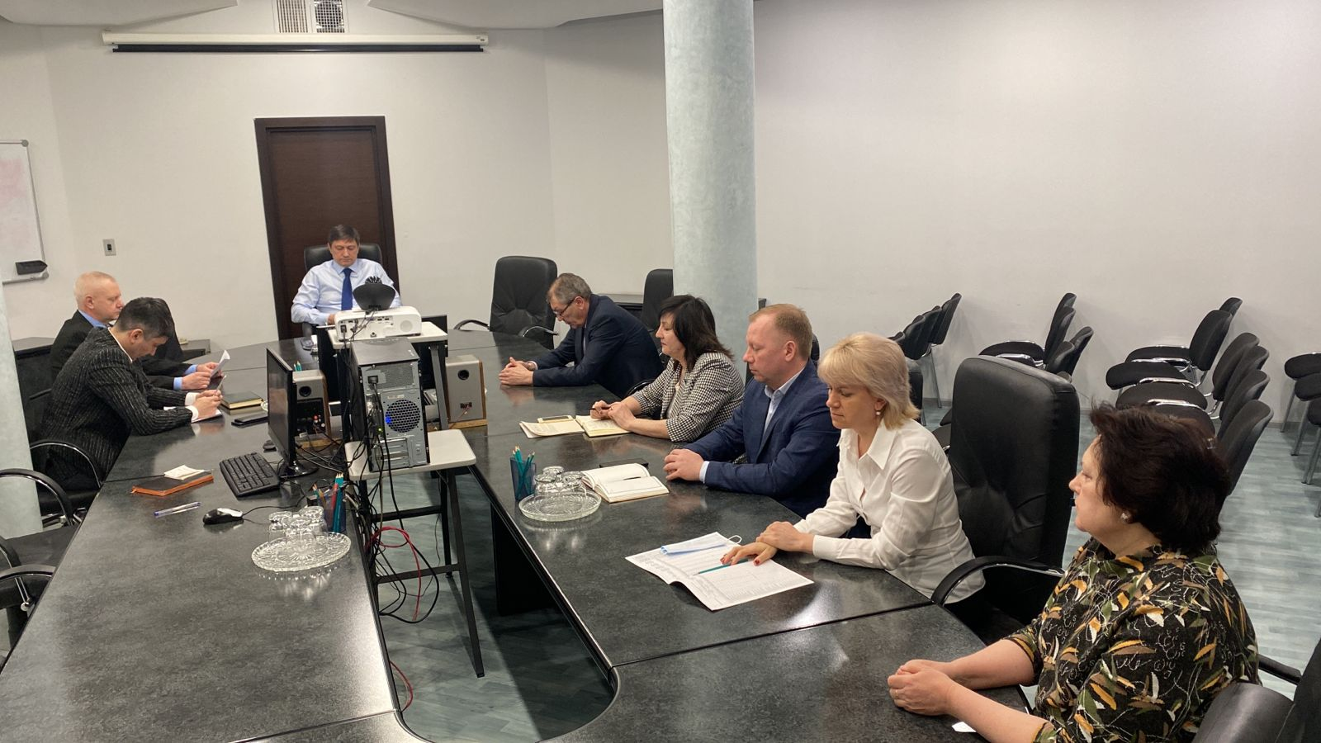

29.12.2023г.

1. Об исполнении ведомственной программы Министерства финансов Республики Татарстан «Реализация антикоррупционной политики на 2015-2025 годы» за 2023 год.
2. Об утверждении Плана работы Комиссии при министре финансов Республики Татарстан по противодействию коррупции на 2024 год.
3. Проведение оценки коррупционных рисков, возникающих при реализации государственными служащими функций, и внесение уточнений в перечни должностей государственной службы Министерства финансов Республики Татарстан (далее Министерство), Департамента казначейства Министерства и территориальных отделений Департамента казначейства Министерства, замещение которых связано с коррупционными рисками.

Общественный совет при Министерстве финансов Республики Татарстан

В 2023 году в соответствии с утвержденным планом работы Общественного совета при Министерстве финансов Республики Татарстан на 2023 год (далее Министерство, План) Председатель Общественного совета при Министерстве принимал участие в работе республиканских совещаний финансовых, казначейских и налоговых органов республики по итогам исполнения консолидированного бюджета Республики Татарстан, в Заседании Кабинета Министров Республики Татарстан «Об основных параметрах прогноза социально-экономического развития Республики Татарстан на 2024 год и на плановый период 2025 и 2026 годов и проекте консолидированного бюджета Республики Татарстан на 2024 год и на плановый период 2025 и 2026 годов», и проекте бюджета Территориального фонда обязательного медицинского страхования Республики Татарстан на 2024 год и на плановый период 2025 – 2026 годов», в итоговой совместной коллегии Министерства финансов Республики Татарстан, Управления Федеральной налоговой службы по Республике Татарстан, Управления Федерального казначейства по Республике Татарстан по итогам ожидаемого исполнения консолидированного бюджета Республики Татарстан за 2023 год и задачам финансовых, казначейских и налоговых органов республики на 2024 год.
17.10.2023 года Общественный совет при Министерстве принял участие в обсуждении проекта закона Республики Татарстан «О бюджете Республики Татарстан на 2024 год и на плановый период 2025 и 2026 годов» и основных параметрах прогноза социально-экономического развития Республики Татарстан на 2024-2026 годы.
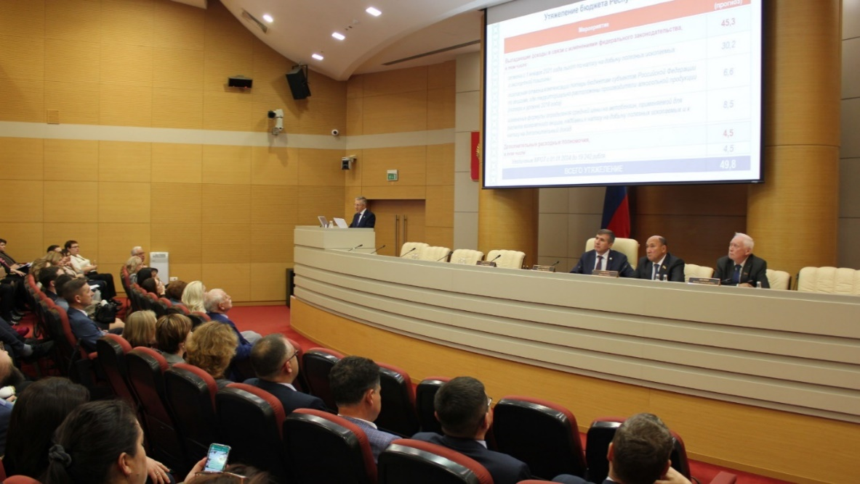

Открывая работу, заместитель Премьер-министра Республики Татарстан - министр экономики Республики Татарстан Шагиахметов Мидхат Рафкатович доложил об основных параметрах прогноза социально-экономического развития Республики Татарстан на 2023-2025 годы.
Министр финансов Республики Татарстан Радик Рауфович Гайзатуллин доложил о текущем исполнении бюджета, рассказал об особенностях работы над формированием бюджета на предстоящие три года и представил проект бюджета республики на 2024 год и на плановый период 2025 и 2026 годов.
Председатель Комитета Государственного Совета Республики Татарстан по бюджету, налогам и финансам Якунин Леонид Александрович рассказал об особенностях федерального бюджета.
14 сентября 2023 года в Государственном Большом концертном зале им. С.Сайдашева прошло сорок шестое заседание Государственного Совета Республики Татарстан с повесткой дня «Ежегодное Послание Раиса Республики Татарстан Государственному Совету Республики Татарстан о внутреннем и внешнем положении республики».

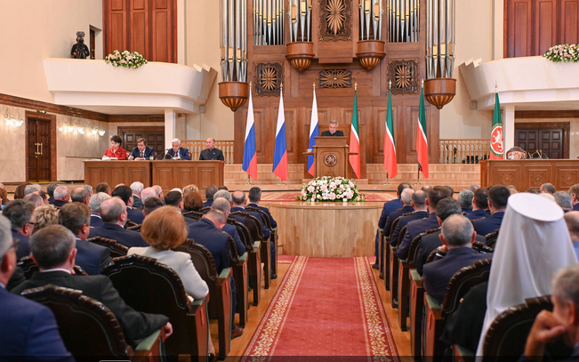

Председатель Общественного совета при Министерстве финансов Республики Татарстан - Председатель правления ПАО «АК БАРС» БАНК Гараев Зуфар Фанилович принял участие в заседании Государственного Совета Республики Татарстан.
Информация о деятельности Общественного совета при Министерстве финансов Республики Татарстан доступна в разделе «Общественный совет» на официальном сайте Министерства по ссылке: https://minfin.tatarstan.ru/obshchestvenniy-sovet.htm

15 декабря 2023 года на итоговой коллегии Министерства финансов Республики Татарстан, управлений Федеральной налоговой службы и Федерального казначейства по Республике Татарстан, в докладе министра финансов Республики Татарстан Р.Р.Гайзатуллина рассматривался вопрос, о мерах противодействия коррупции в деятельности Министерства.

